Universitatea Petrol și Gaze din Ploiești FACULTATEA DE LITERE ȘI ȘTIINȚE

Specializarea Informatica

**Proiect baze de date**

**Reparații auto (service mașini)**

Dumitru Mirel

Facultatea de litere și științe

Specializarea informatică

Semigrupa 40317A

Anul II

**Cuprins**

1.Introducere............................................................pag.3

2.Diagrama entitate legatura....................................pag.4

3.Schema bazei de date relaționale..........................pag.5

4.Inregistrari si tabele...............................................pag.5-6

5.Bibliografie.............................................................pag7

**Introducere**

Un service auto este un loc unde proprietarii de autovehicule pot merge pentru a-si repara sau intreține masinile. Acest obiectiv oferă o gamă largă de servicii, de la revizii simple la reparații mai complexe, cum ar fi reparații mecanice sau electrice. Angajații din acest service, cum ar fi mecanicii sau electricienii, folosesc tehnologii specializate și cunoștințe pentru a diagnostica și a rezolva problemele cu autovehiculul. De asemenea, service-ul poate oferi piese și accesorii pentru a înlocui piesele uzate sau defecte.

Această reprezentare schematică suprinde și generealizeaza componentele cât și aspecte dintr-un sercice pentru reparații masini.In reprezentare se stocheaza informatii despre clienti, autovehiculele lor, programari la serviceuri, adresele serviceurilor, operațiile efectuate in cadrul programarilor, piese folosite in operații, tipurile de reparații si angajații care efectueaza aceste operații.

Clientii sunt identificati prin id-ul lor, nume si prenume, numar talon si numar telefon. Fiecare client poate avea una sau mai multe autovehicule care sunt identificate prin marca, model, capacitatea motorului, kilometraj, numar inmatriculare, tipul de combustibil si anul fabricatiei.

Programarile la serviceuri sunt identificate prin codul programarii, ora si data. Serviceurile sunt identificate prin CUI, nume, programul de lucru si numarul de telefon. Fiecare service se afla la o anumita adresa identificata prin strada, tara, coordonate, numar, judet si localitate.

In cadrul programarilor se efectueaza diverse operații. Fiecare programare poate include mai multe operații, fiecare dintre acestea avand atribute precum id-ul operației, status, data inceperii, data finalizarii, costul si timpul necesar. Operațiile necesita mai multe piese, fiecare piesa avand atribute precum codul piesei, tipul, denumirea, furnizorul, pretul si perioada de garantie. Operațiile pot fi de diferite tipuri, cum ar fi reparații mecanice, reparații electrice sau ITP-uri.

Angajații care efectueaza operațiile sunt categorisiți ca fiind mecanici sau electricieni. Ambele categorii moștenesc atributele tabelei angajați, iar mecanicii mai au atribute precum codul mecanicului si marca pe care o cunosc, iar electricienii au atribute precum codul electricianului si programul de diagnoza pe care il cunosc.

1. Diagrama entitate legătură

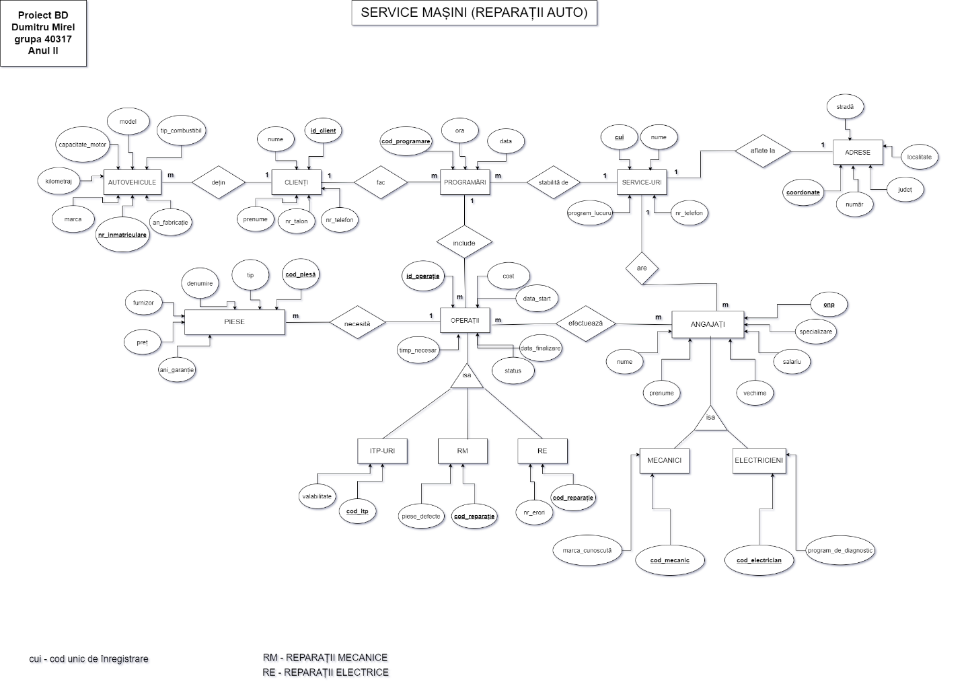

1. Schema bazei de date relaționale

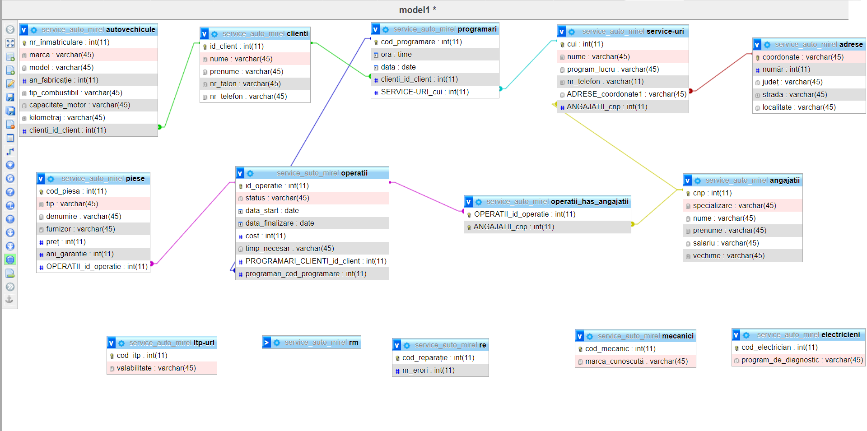

1. Cateva tabela cu inregistrari din baza de date

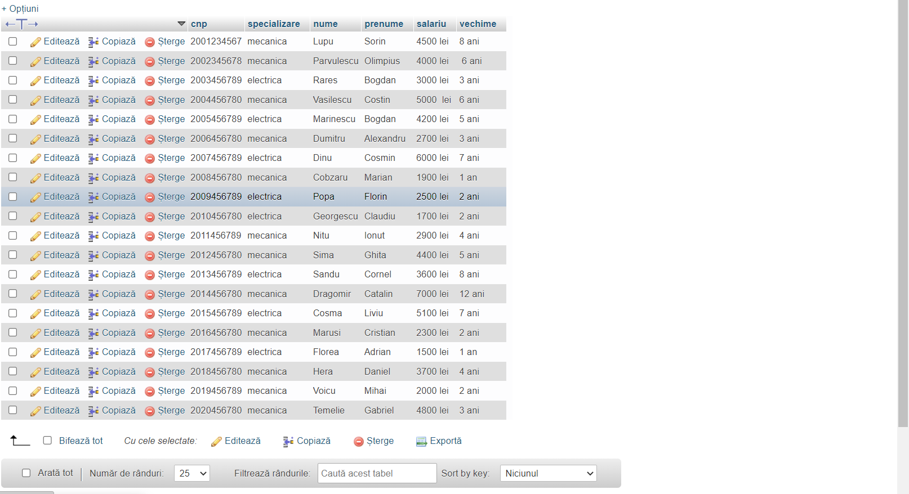

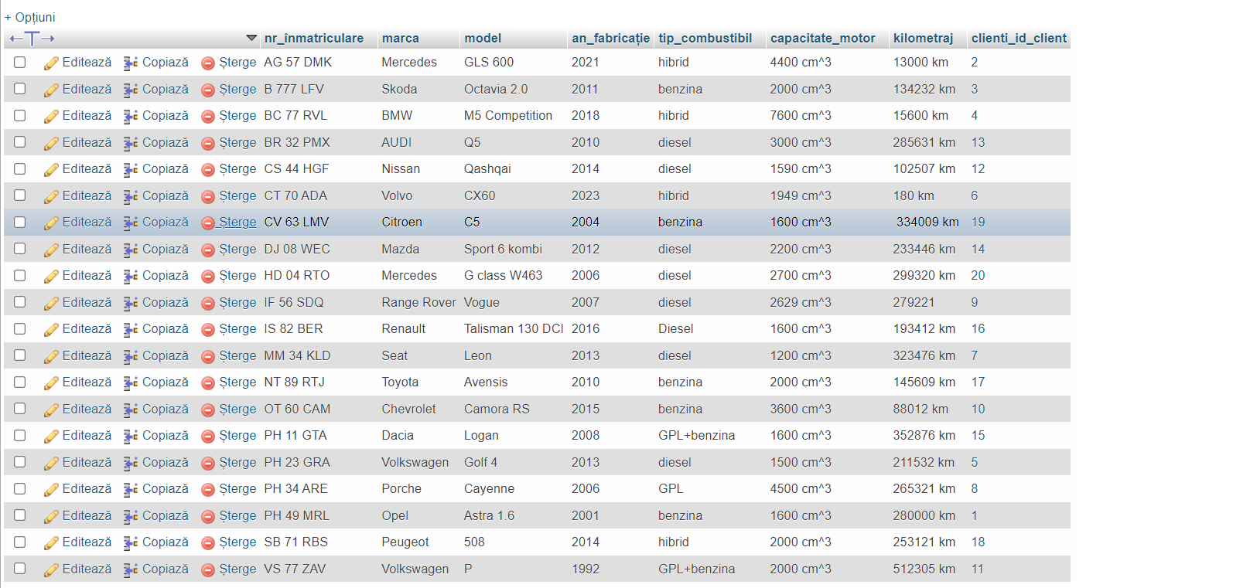

Operații BD

**1)Reuniunea** **nume U prenume**

**U**nume,prenume(Angajati)

Mulțimea tuplurilor care sunt în R sau în S sau în ambele. Condiție: cele 2 relații trebuie să aibă aceeași aritate și atributele lor să aparțină acelorași domenii; nu e necesar ca atributele să aibă aceleași nume.

SELECT nume, prenume FROM clienti UNION SELECT nume, prenume FROM angajatii;

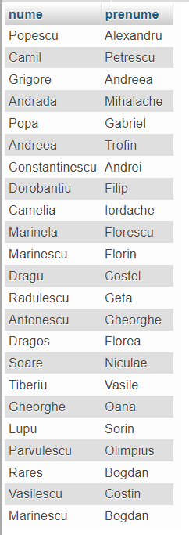

2) **Diferența nume\prenume**

Definiția: Mulțimea tuplurilor care sunt în R și nu sunt în S. Condiția: cele 2 relații trebuie să aibă aceeași aritate și atributele lor să aparțină acelorași domenii; nu e necesar ca atributele să aibă aceleași nume.

SELECT nume, prenume FROM clienti as s

WHERE NOT EXISTS ( SELECT * FROM angajatii as a

WHERE s.nume=a.nume and s.prenume=a.prenume);

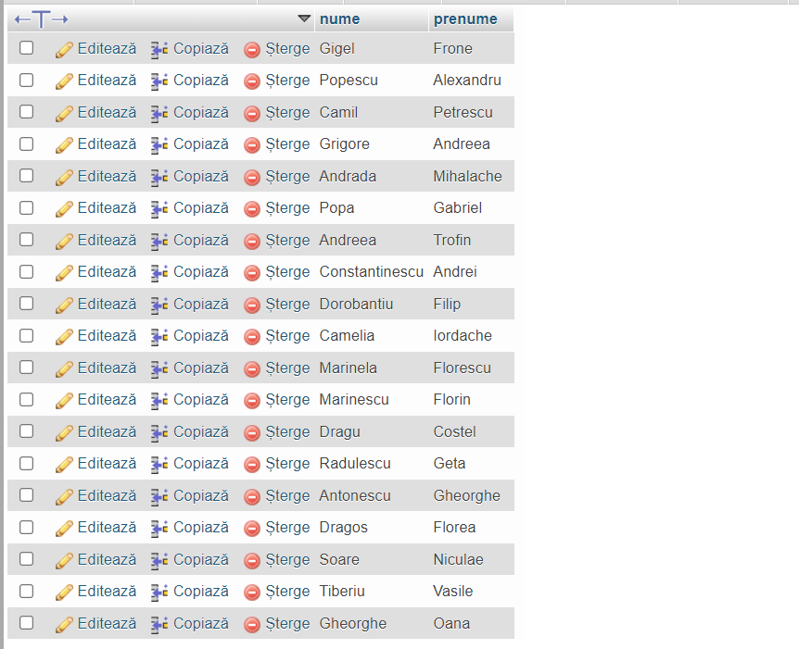

**3)Join (slectie)** afisaeaza partea comuna a 2 tabele unde id clientului din tabela autovehicule este egal cu 1

SELECT(id=1)(Autovehicule)

Select autovehicule.marca from autovehicule inner join clienti on autovehicule.clienti_id_client = clienti.id_client WHERE autovehicule.clienti_id_client = 1;

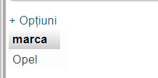

**4)Proiecția ∏x(valabilitate)** afișează elementele distincte dintr-o tabelă

SELECT DISTINCT valabilitate FROM itpuri ;

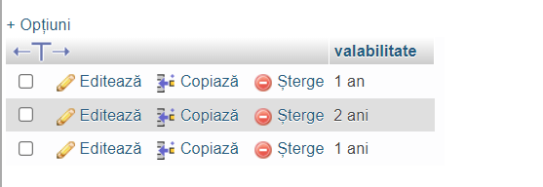

**5)Joncțiunea (nume)X(prenume)** alipește 2 sau mia multe tabele in functie de ceva comun.

SELECT * FROM angajatii,clienti

WHERE angajatii.nume=clienti.nume and angajatii.prenume=clienti.prenume;

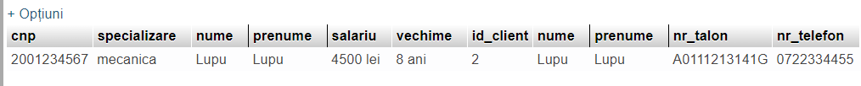

# Bibliografie

1. M. Vladoiu - Suport de curs ,,Baze de date” 2021, Universitatea PETROL SI GAZE din Ploiesti, Facultatea de Litere si Stiinte

2. D. Schiopu - Lucrari de laborator ,,Baze de date” 2021, Universitatea PETROL SI GAZE din Ploiesti, Facultatea de Litere si Stiinte.